CREATE TABLE Partners (

PartnerID INT IDENTITY(1,1) PRIMARY KEY,

[Тип партнера] NVARCHAR(255) NOT NULL,

[Наименование партнера] NVARCHAR(255) NOT NULL,

[Руководитель] NVARCHAR(255) NOT NULL,

[Электронная почта партнера] NVARCHAR(255),

[Телефон партнера] NVARCHAR(50),

[Юридический адрес партнера] NVARCHAR(500),

ИНН NVARCHAR(20),

Рейтинг INT,

);

CREATE TABLE ServiceTypes (

ServiceTypeID INT IDENTITY(1,1) PRIMARY KEY,

[Тип услуги] NVARCHAR(100) NOT NULL,

[Коэффициент сложности услуги] DECIMAL(10,2) NOT NULL

);

CREATE TABLE Services (

ServiceID INT IDENTITY(1,1) PRIMARY KEY,

ServiceTypeID INT NOT NULL,

[Наименование услуги] NVARCHAR(255) NOT NULL,

[Код услуги] NVARCHAR(50) NOT NULL,

[Минимальная стоимость для партнера] DECIMAL(10,2) NOT NULL,

FOREIGN KEY (ServiceTypeID) REFERENCES ServiceTypes(ServiceTypeID)

);

CREATE TABLE MaterialTypes (

MaterialTypeID INT IDENTITY(1,1) PRIMARY KEY,

[Тип материала] NVARCHAR(100) NOT NULL,

[Процент перерасхода материала] DECIMAL(5,2) NOT NULL

);

CREATE TABLE PartnerServices (

PartnerServiceID INT IDENTITY(1,1) PRIMARY KEY,

ServiceID INT NOT NULL,

PartnerID INT NOT NULL,

[Количество услуг] INT NOT NULL,

[Дата выполнения] DATETIME NOT NULL,

FOREIGN KEY (ServiceID) REFERENCES Services(ServiceID),

FOREIGN KEY (PartnerID) REFERENCES Partners(PartnerID)

);

CREATE TABLE Роли (

IdRole INT IDENTITY(1,1) PRIMARY KEY,

Наименование NVARCHAR(50) NOT NULL,

Описание NVARCHAR(200)

);

CREATE TABLE Пользователи (

IdUser INT IDENTITY(1,1) PRIMARY KEY,

IdRole INT NOT NULL,

Логин NVARCHAR(50) NOT NULL,

Пароль NVARCHAR(255) NOT NULL,

FOREIGN KEY (IdRole) REFERENCES Роли(IdRole)

);

INSERT INTO Роли (Наименование,Описание)

VALUES

('Менеджер', 'Менеджмент'),

('Поставщик', 'Поставка')

INSERT INTO Пользователи (IdRole,Логин,Пароль)

VALUES

(1,'us1', '1'),

(2,'666666', '2')

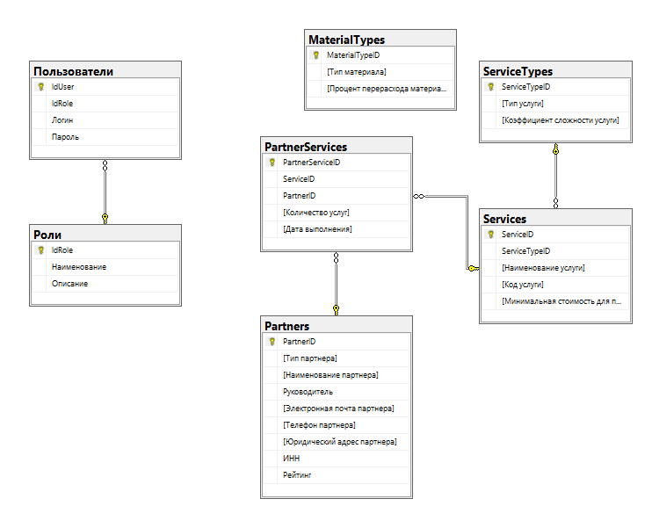

Рисунок 1 – Диаграмма